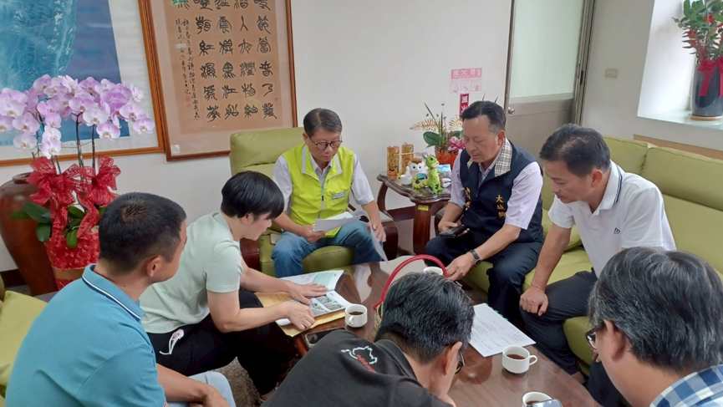
經濟部水利署第四河川分署「分署長與民有約」登記表
編號：0083
時間 | 114年12月4日
地點 | 分署長室
主持人 | 李分署長友平
與會發言人員 | 彰化縣埔心鄉長張佩瑩
與會人員  (第四河川分署) | 陳科長進興 |  |  | 詹副工程司永年 |  | 翁副工程司作欣
舉辦方式 | 工務科應急工程研商會
藉由分署長有約討論議題如下:
埔心鄉長張佩瑩來訪討論應急工程相關事宜

登記人 | 秘書室 |  | 業務主辦科室 |  | 工務科
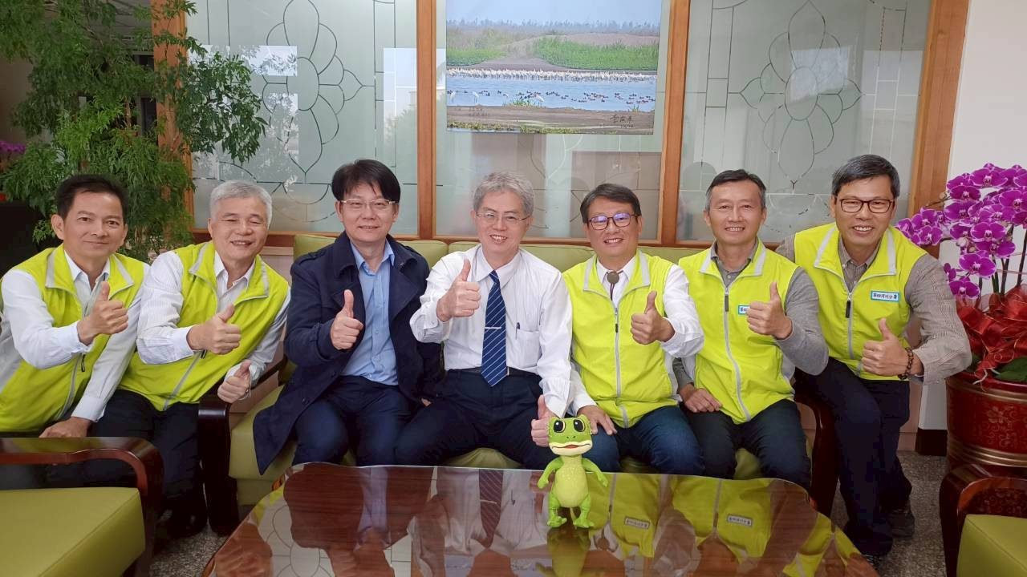
經濟部水利署第四河川分署「分署長與民有約」登記表
編號：0084
時間 | 114年12月18日
地點 | 分署長室
主持人 | 李分署長友平
與會發言人員 | 彰化地檢署檢察長謝名冠
與會人員  (第四河川分署) | 張副分署長朝恭 |  |  | 賴主任工程司朝鵬 |  | 黃秘書文郁
與會人員  (第四河川分署) | 陳科長進興
舉辦方式 | 本分署分署長室主管及工務科長「林內機具保管場」研商會
藉由分署長有約討論議題如下:
彰化地檢署檢察長謝名冠來訪討論林內機具保管相關事宜

登記人 | 秘書室 |  | 業務主辦科室 |  | 工務科

